インターテックリサーチ レポート
No.21 2011.11
OpenADEの動向
目次
１．はじめに 1
２．OpenADEの定義 1
２．１ OpenADE-TF出現の経緯 _{[参考文献1]} 1
２．２ OpenADE-TFの位置づけ _{[参考文献２]} 1
２．３ OpenADEとは何か _{[参考文献３]} 3
２．４ 今後のエネルギーサービスビジネスとTPSPの種類 4
３．OpenADEのスコープと標準化の動向 6
３．１ スマートグリッドにおけるOpenADEのポジショニング _{[参考文献４]} 6
３．２ OpenADEの当初の開発計画と作業の経緯 8
３．３ OpenADEの北米標準化 9
３．４ NISTのスマートグリッド関連標準の相互運用性実現のための活動とOpenADE 10
参考文献 12

Version 1.0 2011/11/29

チーフリサーチャー：新谷 隆之
インターテックリサーチ株式会社
〒261-0001
千葉市美浜区幸町1-1-1-1419
TEL/FAX：043-246-0340
E-mail：takayuki.shintani@itrco.jp
URL：http://www.itrco.jp
Blog：http://www.itrco.jp/wordpress

１．はじめに
OpenADE（Open Automatic Data Exchange）は、46カ国155社の電力会社・機器ベンダ等で構成される公益事業関係者会社の国際ユーザーグループ：UCAIug（Utility Contractors Association International Users Group）内のタスクフォース（以下、OpenADE-TFと略）の１つで、ESP（Energy Service Provider：電力会社から電力利用管理ツールを提供するＷｅｂポータル会社等）に対して、個人情報保護およびセキュリティの要件をクリアしながら、円滑に情報提供するための仕様を策定しようとしている。
本報告書は、インターネット情報をもとに、OpenADE-TFの実施してきた作業の経緯、成果物を調査し、国際標準化に向けた動向をまとめたものである。

２．OpenADEの定義

２．１ OpenADE-TF出現の経緯 _{[参考文献1]}
2009年、カリフォルニア州公益事業委員会（California Public Utilities Commission：CPUC）は、2010年末までに電力会社が収集している消費者の電力使用に関するデータを、消費者自身および、消費者が承認した第三者（Third Party Service Provider：以下、TPSPと略）に公開するよう、カリフォルニア州の３大電力会社に対して通達（CPUC Decision 09-12-046）を出した。
（すでに撤退してしまったが、）当時、２つのエネルギー使用情を報提供するTPSPがあった。Google PowerMeterと、Microsoft Hohmである。
どちらが提供するサービスも、消費者が承認した場合に電力会社から情報提供を受けるという、個人情報保護・情報セキュリティを考慮した、よく似た仕組みを持っていたが、技術的な実装方法ではかなり構造を異にしていた。

同じ電力会社の需要家であってもサービス提供を行うTPSPによって顧客データを公開する仕組みが異なる問題を解決するため、カリフォルニア州の主要電力会社、Google、Microsoftその他の利害関係者は協議を行い、電力会社とTPSPで情報交換を行うオープンな自動データ交換の仕組み（Open Automated Data Exchange）を考案するべく、OpenADE-TFを設けることとなった。

２．２ OpenADE-TFの位置づけ _{[参考文献２]}
OpenADE-TFは、UCAIug内で、スマートグリッドの標準化を促進するために設立された技術委員会：OpenSG（Open Smart Grid）内に設置されたスマートグリッド関連システムの作業部会（SG Systems-WG）に所属している。
図．１に示すとおり、SG Systems-WG内には、このほかに、家電機器をスマートメーターから制御するための仕様を策定するチーム：OpenHANや、デマンドレスポンスの仕様を策定するチーム：OpenADR、電力会社のバックオフィスシステムとMDMSの間の情報交換や制御を行うための仕様を策定するチーム：AMI-Enterpriseなどのタスクフォースがある。
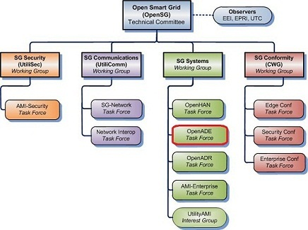
出典：UCAIug － 「About OSGug」 _{[参考文献２－１]}
図．１ OpenSG内のOpenADE-TFの位置づけ

また、米国国立標準研究所（NIST）のスマートグリッド概念モデル上、OpenSG、OpenADEとOpenHANは下図のようなポジショニングをとっている。
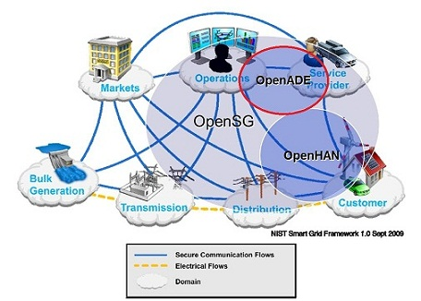
出典：UCAIug OpenSG － 「PAP10 Customer Domain Involvement」 _{[参考文献２－２]}
図．２ NISTスマートグリッド概念モデルにおけるOpenADE-TFのポジショニング
OpenADE-TF設立趣意書のページ（現在は削除されている）によると、OpenADE-TFは、
需要家が、自分の消費した電気に関するデータに対してTPSPからのアクセスを許可するため および、その需要家の認可に基づき、電力会社が標準の相互運用可能なマシン・ツー・マシンの（M2M）インタフェースを使用して第三者に需要家データを提供するためのビジネス要件、ユースケース並びにシステム要求仕様を策定するタスクフォース
とされている。

２．３ OpenADEとは何か _{[参考文献３]}
スマートグリッドは、信頼性と効率改善によってエネルギーを消費者に届ける方法を革新するばかりでなく、消費者が、太陽光発電のような分散電源の余剰電力を供給したり、系統の電力需要逼迫時に間接的に負荷低減に関与したり、消費者がエネルギー消費を管理する方法を変更する。
消費者がエネルギー消費に関してより経済的な決定を下せるようにするためには、新しいツールが消費者に提供されなければならない。
TPSPが、従来の電力業務モデルにこだわらず広範な顧客に付加価値の高い製品・サービスを提供するためには、TPSPは、自動化された形で顧客に関連するデータにアクセスできる必要がある。
ADE（自動データ交換）という用語は、TPSPが、顧客のエネルギー消費に関連するデータ（過去のまとまったデータおよびリアルタイムのデータ）を、実際に電気を供給している電力会社から受け取る能力を示す造語である。
OpenADEとは、そのような能力を実現するためのオープン仕様を策定するタスクフォース名であるとともに、そのタスクフォースが策定したビジネス要件、ユースケース並びにシステム要求仕様の成果物のセットにつけられた名前である。
OpenADE-TFは、現在、OpenADE1.0の仕様策定を終わり、OpenADE2.0の仕様検討を行っている。
OpenADE1.0では、電力会社のCIS（Customer Information System）から需要家の消費データを提供されるのに対して、OpenADE2.0では、OpenHAN2.0およびSEP（Smart Energy Profile）2.0と連携して、直接消費者の家屋内の機器から消費データをアクセスし、消費データなどが提供されるようになると言われている。
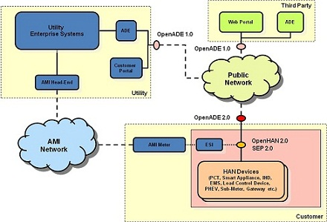

出典：UCAIug OpenSG – 「OpenADE 2.0 System Requirements Specification」_{[参考文献２－３]}
図．３ OpenADE1.0とOpenADE2.0

２．４ 今後のエネルギーサービスビジネスとTPSPの種類
AMIとスマートグリッドの出現で、本格的なデマンド・サイド・マネジメントが可能となった。そこでは、電力会社のみがエネルギー管理サービスを提供するのではなく、TPSPによる付加価値の高いサービス提供の競争が発生すると考えられている。（下図参照）
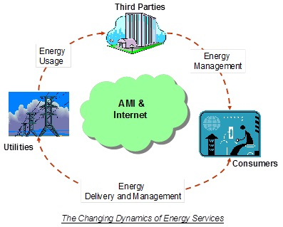
図．４ 今後のエネルギーサービスビジネス _{[参考文献３－１]}
現在、ほとんどのAMIソリューションには顧客向けWebポータルやTPSPポータルのコンポーネントがある。しかし、大口／小口顧客、業務／産業顧客、一般消費者など、顧客のサイズおよび性格によって、顧客からアクセスできる内容は異なっている。
ここでは、TPポータルという用語は、電力会社が配備し、管理するAMIネットワークとスマートメーターを用いて収集された計測データにTPSPがアクセスできるポータルをさす。
TPポータルをアクセスするTPSPには、以下のものが考えられる：
1. デマンドレスポンス（DR）のアグリゲーター
2. 電力小売事業者
3. 消費者エネルギー管理サービス提供者および、そのプラットフォーム提供者
4. 電力会社が管理するAMIインフラで収集される顧客のメーター・データやイベントをアクセスする第三者企業（＝狭義のTPSP）
5. 分散電源、PHEVの電源やエネルギー貯蔵装置など、将来のスマートグリッドを支える構成要素のエネルギー管理を行うサービス・プロバイダー
6. 州の公益事業委員会や市役所など他の公共企業体も、ADEデータをアクセスする可能性がある

３．OpenADEのスコープと標準化の動向

３．１ スマートグリッドにおけるOpenADEのポジショニング _{[参考文献４]}
ADEソリューションは、将来のスマートグリッド機能として必要なデータを考慮しておくことも大切だが、まず、エネルギー消費量と価格といったコアな消費者データを提供するという基本的な要件を満たさなければならない。
また、ADEは、電力会社とTPSPの異機種のシステムのB2B統合を実現しなければならないので、オープンで相互運用性・スケーラビリティを備えた、標準に基づいたソリューションでなければならない。
下図はスマートグリッドにおけるADEのポジショニングを示したものである。

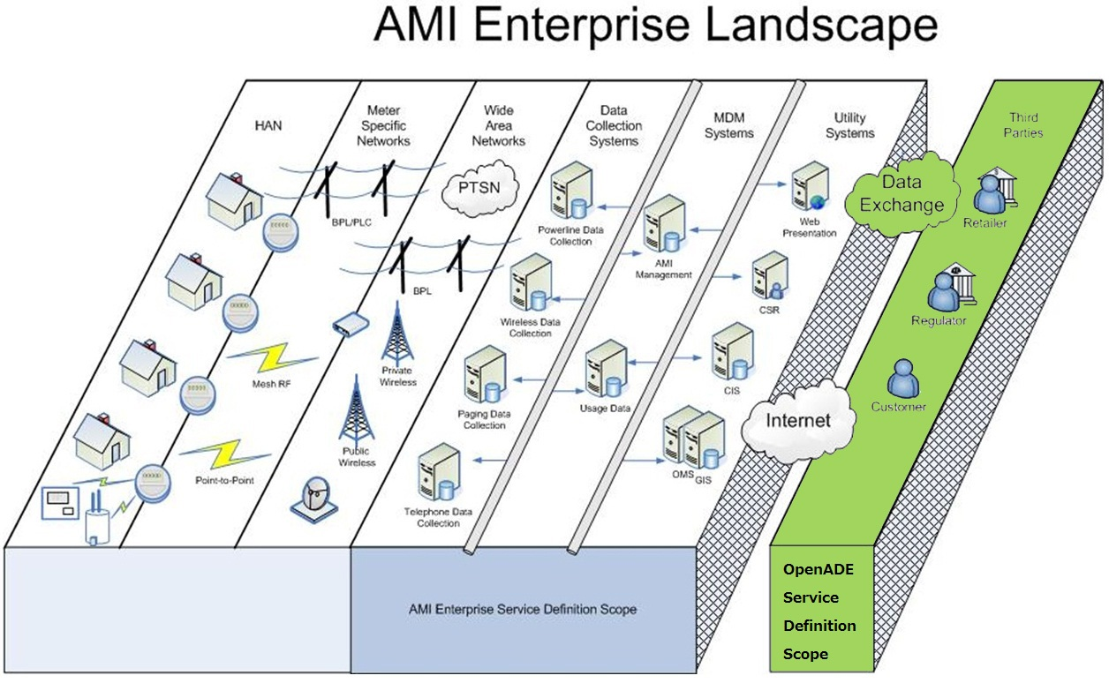
出典： AMI-Enterprise-TF 「AMI-ENT SRS Version 1.0」に記載されていた「AMI Enterprise Landscape」図を元に作成
図．５ スマートグリッド全体におけるOpenADEの守備範囲 _{[参考文献４]}

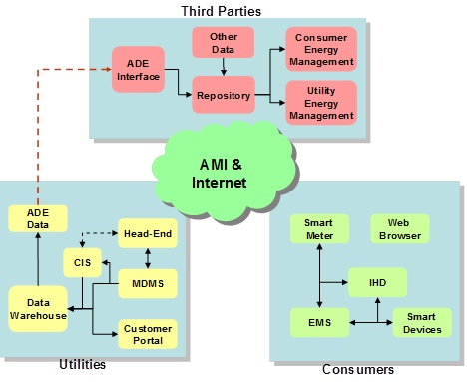
図．６ スマートグリッドの３大要素内でのADEの位置づけ _{[参考資料３－１]}

電力会社から見ると、
- ADEは、AMIを経由して収集したデータを顧客および料金表／市場価格／請求データと結びつけ、それを一日単位で外部に提供する手段を提供するものと捉えることができる。 それは、いわゆるデータウェアハウスのようなものであり、毎日更新されるAMIメーター・データ・ウェアハウスと考えることができる。
- また、顧客と電力消費データの集積場所として機能するので、ADEデータ・サーバーと捉えることもできる。

TPSPの立場から見ると、提供するサービスのタイプによって種々の要件が出てくる。
- まず、ADEデータ・サーバーからデータを取り出す基本的なADEインタフェースがある。
- 消費者／電力会社になり代わってエネルギー管理サービスを行うDRアグリゲーターとのシステム統合では、基本的なADEデータ交換以上のサービス･インタフェースが必要となる。なぜなら、消費者のエネルギー管理だけでなく、電力会社との間でエネルギー管理と制御の情報をやり取りするため、電力会社の運用プロセスとの統合が必要だからである。
- 電力小売事業者が存在する州では、基本的なエネルギー使用情報の他に、シナリオ分析に必要なADEデータが求められる。
- 一般市場（消費者）向けのソリューション（たとえば省エネソリューション）を提供しようとするTPSPは、顧客の電力消費データと価格、エネルギー管理オプションとシナリオ分析に必要なADEデータを求める。

消費者の観点からは、次のことが考えられる。
- 商業･産業の大口顧客には、既にDSMとして電力需給逼迫時に需要削減に協力しているところも多いが、AMIの実装は、需要削減プログラムの機能強化になる。
- DSMでは、電力会社から需要を削減するよう電話連絡するなど、人間が介在している事例が多い
- 大口需要家は、今後、電力会社とDSM契約を取り交わす代わりに、新しいDR（デマンドレスポンス）アグリゲーターとのADEインタフェースによる全自動の需要削減が主流になる可能性がある。
- 中小ビジネス顧客の場合も、DRアグリゲーターと契約する可能性があるが、（DRに協力できるほど使用電力に余裕がなければ）他のTPSPが提供するEMSツールを使ってエネルギー消費を管理・制御することが考えられる。
- 一般家庭では、将来、IHD（In-Home Display：宅内表示装置）がスマートメーターおよびスマート家電へのゲートウェイ／コントローラーとなり、WEBブラウザーを立ち上げなくても、消費者のエネルギー管理には十分な情報提供および制御機能を果たす可能性がある。ただし、アカウント情報をアクセスしたり、エネルギーの使い方のシナリオ分析などを実行したりするためには、WEBブラウザーを使用すると思われる。

３．２ OpenADEの当初の開発計画と作業の経緯
OpenADE-TF設立趣意書に見るOpenADE1.0の開発計画は以下のとおりである。
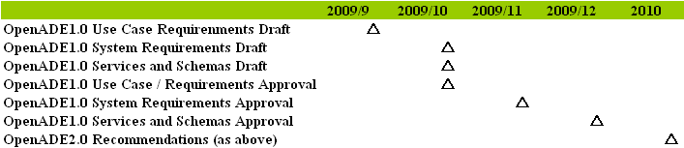
表．１ OpenADE仕様策定スケジュール

これに対して、OpenADE-TFでは、上記の開発計画からは遅れているが、以下のとおり検討を進め、成果物を作成・公開している：
- 2009/10/15：OpenADEのビジョンのまとめ
Framework for Automated Data Exchange (ADE) of a Smart Grid Implementation
- 2009/6/11：OpenADE1.0のビジネス要件のまとめ
OpenADE Business and User Requirements Document Ver1.00
- 2009/10/16～：OpenADE1.0 システム要求仕様書（SRS）ドラフト版作成
OpenADE 1.0 System Requirements Specification Version: Draft v0.1
OpenADE 1.0 System Requirements Specification Version: Draft v0.2
OpenADE 1.0 System Requirements Specification Version: Draft v0.4
OpenADE 1.0 System Requirements Specification Version: Draft v0.5
OpenADE 1.0 System Requirements Specification Version: Draft v0.6
OpenADE 1.0 System Requirements Specification Version: Draft v0.7
- 2010/02/19：OpenADE1.0要求仕様書（OpenSGの承認版）
OpenADE 1.0 System Requirements Specification Rev1.0
- 2010/2/23：OpenADE2.0システム要求仕様書（SRS）ドラフト版作成
OpenADE 2.0 System Requirements Specification Draft v1 5
OpenADE 2.0 System Requirements Specification Draft v1.8

「OpenADE Business and User Requirements Document (Version 1.00)」によると、OpenADE-TFでは、OpenADEインタフェースとしてあるべき姿をビジネス要件として整理した後、初期リリースに含める機能と、そうでないものに分類した。OpenADE1.0では、早期市場投入を目指して、初期リリース機能を更に絞り込み、アクセス認可を受けた特定のTPSPに電力会社が消費実績データを供給するために必要な機能に限定したものとなっている。

OpenADEの以降のバージョンでは、電力会社が保有する次の消費者データへのアクセスを含めることが検討されている：
1. 価格付け情報
2. イベント情報
3. HAN（Home Area Network）および構成情報
その他にも、以降のバージョンへの追加提案として、以下が議論されている：
1. 顧客またはTPSPによるデータ捕捉を含む、追加の認可シナリオ
2. デマンドレスポンスのような、他の情報交換用プラットフォームとしての、OpenADEメカニズムの使用

３．３ OpenADEの北米標準化
上記の通り、OpenADE-TFでは、OpenADE1.0の要求仕様をまとめた後、2009年６月に2011年４Qを目途にOpenADE2.0の仕様固めに入っているが、並行してOpemADE1.0を北米標準にするよう、NAESB（North American Energy Standards Board：北米エネルギー規格委員会）に対して要望書「Recommendation to NAESB Executive Committee Request No.：R10008, Request Title：Energy Service Provider Interface」を提出している。
OpenSGホームページのアナウンスによると、NAESBは、OpenADE1.0の要件を満たす実装可能な標準インタフェース（implementable standard interface）の定義を行い、2011年11月、北米標準ESPI（Energy Services Provider Interface）1.0として批准されている。（下図参照）
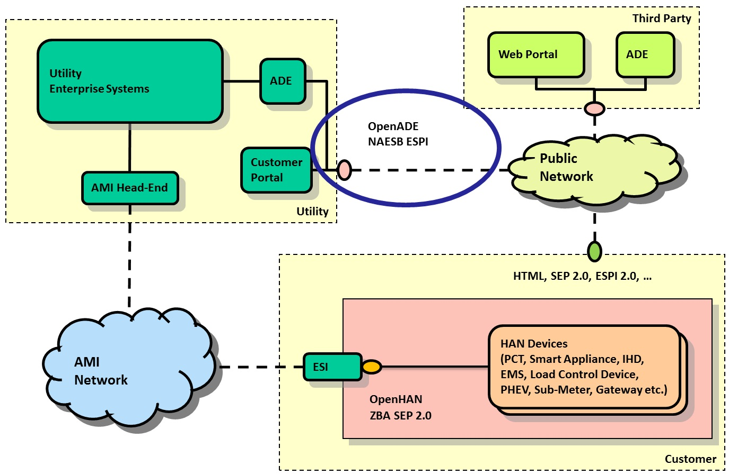
図．７ OpenADE1.0を包含するNAESBの標準規格ESPI1.0 _{[参考資料2-4]}

３．４ NISTのスマートグリッド関連標準の相互運用性実現のための活動とOpenADE
米国国立標準技術研究所（NIST）は、2007年のエネルギー自立＆安全保障法（EISA2007）のSection 1305で、スマートグリッドのデバイスやシステムの相互運用性を実現するため、米国エネルギー省（DOE）および米国連邦エネルギー規制委員会（FERC）と協働して相互運用のプロトコルやモデル標準等、相互運用性フレームワークを開発するための調整責任者に指名された。
NISTは、スマートグリッド関連の標準規格やプロトコル間の相互運用性を早急に確立するため、2009年の年末までにスマートグリッド関連の標準セット（第1版）の選定を完了させるとともに、それらのスマートグリッド関連の標準規格間の不整合部分に関して、最優先で解決し、調和させるべき15の問題を指定し、標準策定機関（Standards Developing Organization：SDO）がそれらの不整合を解決すべき期限付きの優先行動計画（Priority Action Plan：PAP）を文書化している。
顧客情報のアクセスに関する標準規格の整合性を確保する作業は、10番目の行動計画（PAP10）として選択され、顧客のエネルギー使用情報を取り扱うOpenADEも、整合性を確保する対象の標準規格の1つとして指定された。
スマートグリッド相互運用性パネル（Smart Grid Interoperability Panel：SGIP）のサイトのStatus of PAP10のページで、現在（2011年11月17日）の状況を確認すると、ESIP1.0はPAP10の要件を満たす標準として承認されている。

参考文献

１．2011年3月、University of California, Berkeley
FINAL PROJECT REPORT PRIVACY IN THE SMART GRID: AN INFORMATION FLOW ANALYSIS

２．OpenSGホームページ、
- About OSGug
- PAP10 Customer Domain Involvement
- OpenADE 2.0 System Requirements Specification
- OpenSG OpenADE NAESB ESPI Overview

３．OpenADEホームページ、
- Framework for Automated Data Exchange (ADE) of a Smart Grid Implementation
- OpenADE Business and User Requirements Document Ver1.00
- OpenADE 1.0 System Requirements Specification Rev1.0
- OpenADE 2.0 System Requirements Specification Draft v1 5
- OpenADE 2.0 System Requirements Specification Draft v1.8

４．OpenAMI-ENTホームページ、
OpenAMI-ENT AMI-Enterprise System Requirements Specification Version: v1.0

５．NAESBホームページ、
Recommendation to NAESB Executive Committee Request No.：R10008, Request Title：Energy Service Provider Interface

６．ＮＩＳＴ－SGIPサイトのStatus of PAP10のページ

